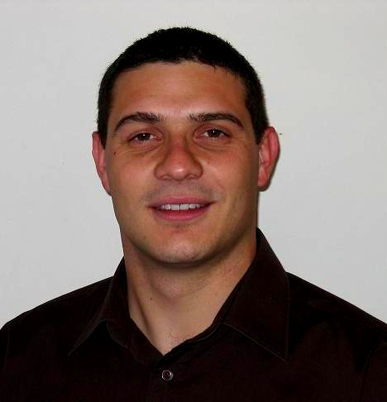

MORETTI FABIEN


Né le 14 / 08 / 1981 (Nationalité Française)
GSM : 06 26 37 23 21
Fax : 04 90 92 51 83
Chemin monplaisir 13210 St REMY de PROVENCE
Email : fabienmoretti@orange.com

- FORMATION ET DIPLOMES

- 2006 : Institut d’Etudes Economiques et Juridiques Appliquées à la Construction et à l’Habitation (ICH) : Section Expertise & Estimation
Section Promotion et Construction

- 2003 : Licence de Commerce inter-entreprises.

- 2002 : BTS Maintenance Industrielle.

- 2000 : BAC STI Génie Mécanique Productique Automatismes.

- 1996 : Intensive English Language course, Certificate of St Andrew’s, Cambridge, Angleterre.

- EXPERIENCE PROFESSIONNELLE

- Depuis 2008 : Arrêt de l’activité commerciale en immobilier.
Inscription en tant qu’Artisan en maçonnerie générale ;
Inscription en tant qu’Expert en évaluations immobilières, baux ;
Développement de l’activité maîtrise d’œuvre/coordination de travaux sur des chantiers > 500 000€

- Depuis 2007 : En plus des activités de professionnel indépendant, emploi salarié en tant que maître d’œuvre et coordinateur de travaux pour la rénovation du Domaine de Grand Mas de Roy (Arles, parc naturel de Camargue, 13)

- 2003 : Création d’entreprise : professionnel indépendant
Pour l’Agence la Montagnette – Pierre Immo et pour la Compagnie Immobilière Internationale (sud Vaucluse, nord Bouches-du-rhône, Alpilles ; Luxembourg).
Transactions et estimations immobilières.

En parallèle, association avec M. O. Bourgeois (entrepreneur en bâtiment, 13)
et M. P. Lacoste (maître d’œuvre et coordinateur de travaux, 13).
Spécialistes des techniques du bâtiment, afin d’acquérir un savoir-faire en construction, transformation, rénovation et aménagement de bâtis existants, neufs ou anciens.

- 2002 à 2003 : Stage de 29 semaines à Chessa Distribution (Avignon, 84).
Négoces achats/ventes en fournitures industrielles et gestion d’un portefeuille clientèle.

- 2001 à 2002 : Stage de 7 semaines à Electricité De France (Villeneuve-lès-Avignon, 30)
Réalisation de projets d’amélioration de systèmes, création de calendriers de travaux.

- 2000 : Emploi saisonnier à la Banque Chaix (St Rémy de Provence, 13).

- DIVERS

- Bon niveau d’anglais parlé, lu et écrit.

- Maîtrise de informatique (Internet, Word, Excel, PowerPoint, Outlook, Autocad …)

- Permis B.

- Loisirs : Sports, cinéma, lecture, musique, voyages…

